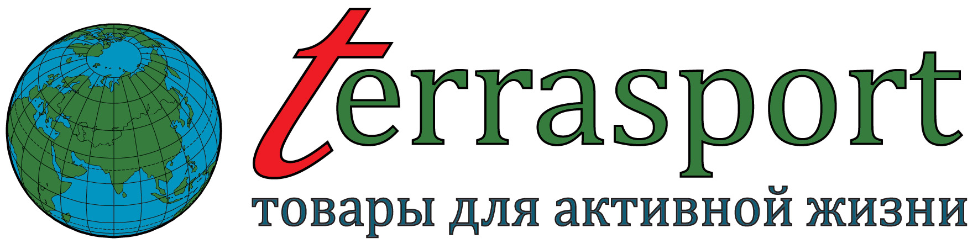

AB SHAPER

Начальный уровень:
(8-10 повторений)

Начните с упражнений 1-3. Когда вы сможете завершить все три упражнения с рекомендуемыми повторениями продвигайтесь дальше по программе и добавьте выполнение упражнений 4-7. Работайте до выполнения всех 7 упражнений при 8-10 повторений для 2 полных сетов. Установите AB SHAPER и отрегулируйте для удобства в зависимости от вашего уровня пригодности. Держать темп вы должен при счете: 2 секунды при движении вверх и 2 секунды для движения вниз.

Когда Вы справитесь с этой программой, вы будете готовы, чтобы углубиться для следующих уровней нагрузки.

Средний / Передовой уровни:
(10-20 повторений)

Работайте до выполнения всех 7 упражнений при 10-20 повторений. Установите AB SHAPER и отрегулируйте для удобства в зависимости от вашего уровня пригодности. Держать темп вы должен при счете: 2 секунды при движении вверх и 2 секунды для движения вниз. Помните, что Вы можете всегда увеличивать свои повторения, если эта программа становиться слишком легкой

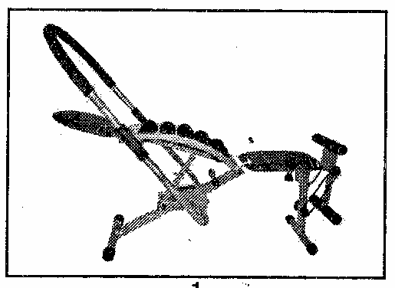
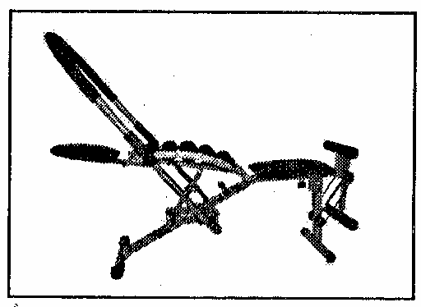
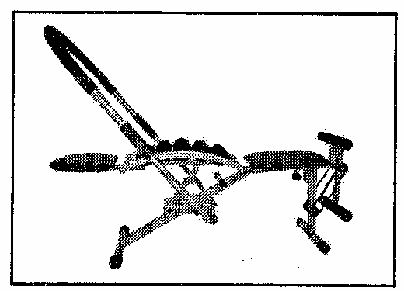

Начальный Средний Передовой

#1 Основное брюшное сгибание: Разместитесь на тренажере так, чтоб голова соприкасалась с опорой платформы, мягко держась за ручку. Поместите свои ноги в поддержку ног или поставьте ноги на пол перед Вами. Поддерживайте надлежащую форму в течение упражнений и повторения. Это упражнение приносит пользу всей брюшной области для всей верхней части.

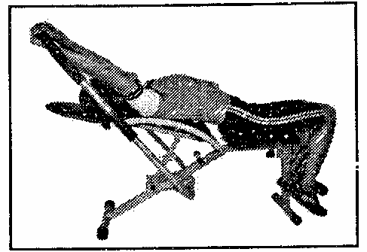
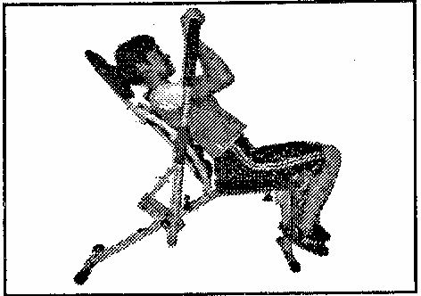

Старт Финиш
#2 Наклонное сгибание в положение на правом бедре: Разместитесь на тренажере вместе с ногами так, чтоб вы находились на правом бедре. Удостоверьтесь, что Вы находитесь в удобном положении, возьмитесь руками за ручку. Поставьте ноги на подставку для ног. Начните упражнение медленно, сохраняя Ваше положение. Это упражнение приносит пользу верхней левой и нижней правой части брюшной области.
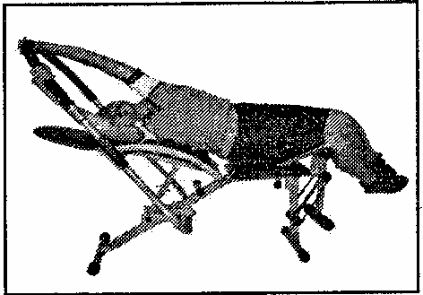
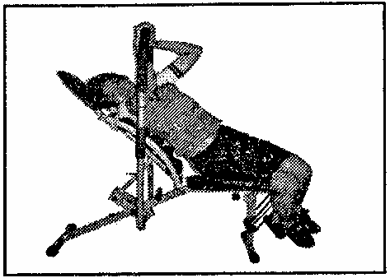

Старт Финиш

#3 Наклонное сгибание в положение на левом бедре: Разместитесь на тренажере вместе с ногами так, чтоб вы находились на левом бедре. Удостоверьтесь, что Вы находитесь в удобном положении, возьмитесь руками за ручку. Поставьте ноги на подставку для ног. Начните упражнение медленно, сохраняя Ваше положение. Это упражнение приносит пользу верхней правой и нижней левой части брюшной области.
(см. фотографии к упражнению #2 поменяв позицию на противоположную)

#4 Двойное сгибание: Разместитесь на тренажере как показано на фотографии. Положите вашу голову на подголовник, а руками мягко возьмитесь за ручку. Начните упражнение, медленно в то же самое время ваши колени подтягивайте к вашей груди, колени держите вместе. После подтягивания коленей возвращайтесь в начальное положение. Это упражнение предназначено для среднего / передового уровня. Так, что удостоверьтесь, что Вы уже соответствуете данному уровню. Это упражнение предназначено для обеих верхней и нижней частей брюшной области.
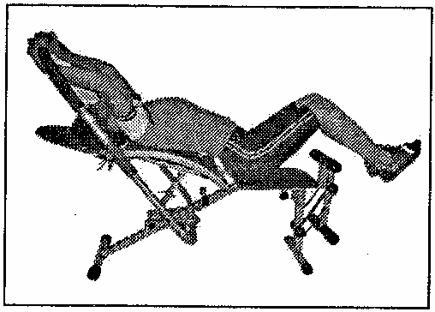
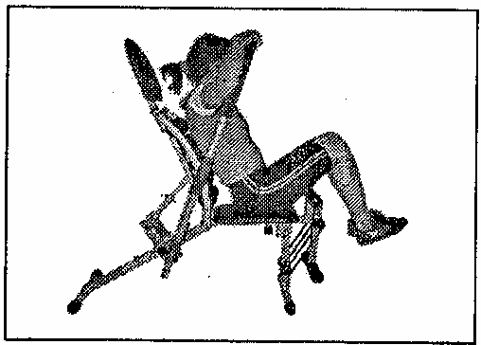

Старт Финиш

#5 Нижняя часть брюшной области: Разместитесь на тренажере как показано на фотографии. Положите свою голову на подголовник и возьмитесь за ручки. Начните поднимать только ваши колени к вам грудь и затем возвращайте ноги к первоначальному положению. Когда ноги возвращаются в первоначальное положение, спина не должна отрываться от тренажера. Не двигать верхней части туловища. Это упражнение предназначено для самой нижней части брюшной области.
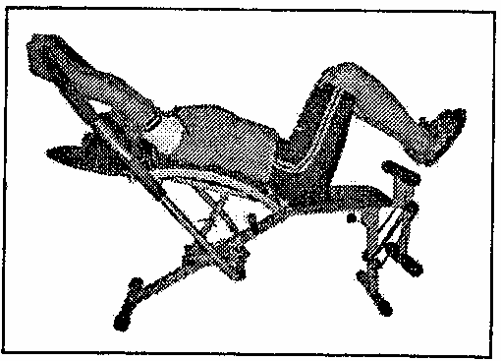
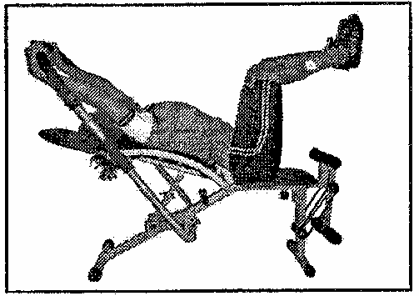

Старт Финиш

#6 Переменные подъемы ног: Разместитесь на тренажере, положите голову на подголовник, возьмитесь руками за ручку. Начните со сгибания коленей, чередуя ноги. Поднимайте с начала одну ногу медленно возвращая к первоначальному положению. Затем повторит упражнение для другой ноги. Это - промежуточное звено / передовое осуществление. Это упражнение предназначено для среднего / передового уровня. Так, что удостоверьтесь, что Вы уже соответствуете данному уровню. Это упражнение предназначено для развития обеих верхних и нижних частей бедра и брюшной области.

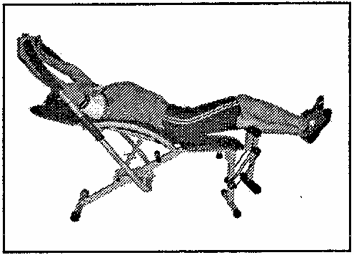
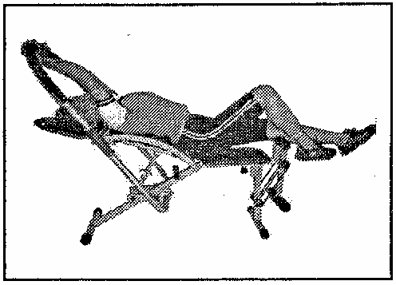

Старт Финиш

#7 Двойной подъем ног: Поместите ваши ноги на внешнюю часть ролика поддержки ноги, затем сделайте подъём обеих ног под углом 90 градусов.
